常规登陆与统一登陆平台说明

一、统一登陆入口：
每个网站会提供一个统一入口地址，这样各个子站老师，后续只需收藏此页面，就可以操作相关的问题；这样系统

操作就变为非常简单。

统一入口地址入口：由管理方提供；一般是: 域名/dl.html

1、主站登陆与管理：

主站门户登陆：这个按钮是最重要的，直接进入会员中心，进行内容发布、内容审核、更新首页等

主站门户后台：这个按钮是超级管理员进入网站后台，进行栏目添加、数据备份、站群管理等

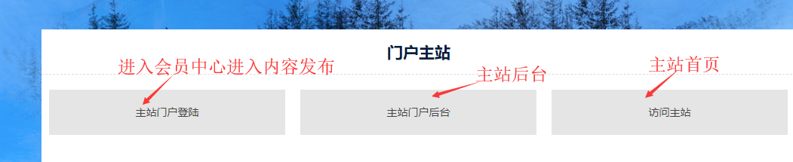

2、分站登陆与管理：（查看箭头）

会员中心：此按钮最重要，可以对网站进行内容发布、审核、更新首页、后台入口
后台：直接可以进入分站后台，进行栏目管理、菜单管理、系统设置
标签：直接对分站首页进行标签设置，比如调用栏目、地址
首页：访问该网站

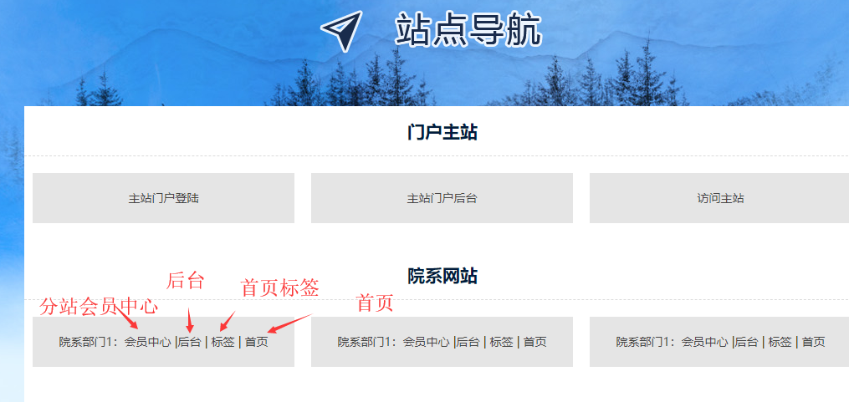

- 常规登陆入口

- 主站常规登陆与管理：
前台点击登陆，然后点击进入会议中心；
或者直接输入：域名/u.php
